Что такое наркомания?

Наркоманией называется болезнь, вызванная постоянным употреблением наркотиков, и проявляющаяся в психической и физической зависимости от них. Наркомания поражает всю личность человека: уничтожаются нравственные качества, человек становится психически неуравновешенным, зачастую он теряет друзей и даже семью, теряет профессиональные качества (из-за этого теряет работу), вовлекается в преступность, приносит несчастья себе и окружающим, и, наконец, разрушает свое тело.
Особенность наркомании в том, что в значительной степени она необратима, т.е. те негативные последствия, которые произошли в душе человека в результате злоупотребления наркотиков, могут остаться с ним навсегда (то же самое можно сказать о разрушительных последствиях в теле наркомана).
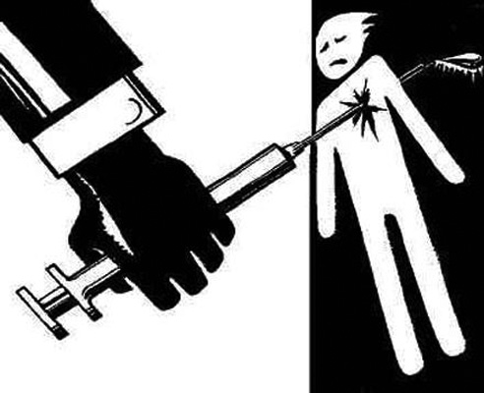
Зависимость от наркотика - это «привыкание», постоянная необходимость в приеме наркотиков, т.к. после окончания действия препарата у человека возникает мучительное состояние («ломки»), которое снимается лишь приемом наркотического средства.
Что такое наркотик?
К наркотикам относят те или иные вещества по следующим категориям:
- способность вызвать эйфорию (приподнятое настроение);
- способность вызвать психическую и/или физическую зависимость;
- существенный вред, наносимый психическому и/или физическому здоровью человека.
Какие виды зависимостей существует?
Врачи-наркологи выделяют три вида зависимостей от наркотиков:
- социальную;
- психическую;
- физическую.
Физическое здоровье наркомана.
Все наркотики независимо от способа введения в организм в большей или меньшей степени повреждают: нервную систему, иммунную систему, печень, сердце, легкие и т.д. Средняя продолжительность жизни наркомана, употребляющего наркотики внутривенно примерно 5-8 лет с начала непрерывной наркотизации. Конечно, есть наркоманы, которые живут с наркотиками и 15, и 20 лет, но есть и такие, которые погибают от наркотиков через 6-8 месяцев. Причины гибели наркомана могут быть разными: травмы в дорожно-транспортных происшествиях, но неосторожности, во время «разборок», передозировка, самоубийство, отравление некачественными наркотиками, ВИЧ/СПИД и др. заболевания. Факторы, способствующие высокой смертности - это высокая вовлеченность в криминальные структуры, невнимательность и легкомысленность во время наркотического опьянения, несоблюдение правил гигиены и стерильности инъекций, и многие другие.
Почему подростки начинают употреблять наркотики?
Причин очень много. Это может быть демонстративный протест против старших, желание испытать неизведанное, любопытство, желание «словить кайф», от скуки и безделья, стремление быть таким как все и не отстать от компании, уход от неприятностей и многое др.

Как узнать, что человек употребляет наркотики?
Внешний вид употребляющих наркотики не всегда бывает ужасным, и даже, наоборот, обычно при первом знакомстве с наркотиками подросток попадает в круг еще не потерявших приличный облик наркоманов. Но все равно есть некоторые общие признаки, по которым можно узнать наркомана:
- длинные рукава одежды, независимо от погоды и обстановки;
- неестественно узкие или широкие зрачки независимо от освещения;
- часто неряшливый вид, сухие волосы, отекшие кисти рук;
- невнятная, «растянутая» речь или неуклюжие движения при отсутствии запаха алкоголя;
- резкость и непочтительность в ответах;
- частая смена настроения по непонятным причинам, очень часто поведение не соответствует ситуации;
- следы инъекций (уколов) по ходу вен на руках и теле.
Распространенные заблуждения:
Утверждение, что «чистые» наркотики безвредны.
Утверждение, что наркотики из конопли («травка», марихуана) не опасны.
Наркомания и закон.
В главе 25 УК РФ «Преступления против здоровья населения и общественной нравственности» имеются следующие статьи:
Ст.228. Незаконное изготовление, приобретение, хранение, перевозка, пересылка либо сбыт наркотических средств или психотропных веществ.
Ст.229. Хищение либо вымогательство наркотических средств либо психотропных веществ.
Ст.230. Склонение к потреблению наркотических средств или психотропных веществ.
Ст.232. Организация либо содержание протонов для потребления наркотических средств или психотропных веществ.
Большинство преступлений, за которые наркоманы попадают в тюрьму, вовсе не связаны с наркотиками напрямую. Например, это такие, как кража, мошенничество, грабеж и т.д.

Если с наркоманией столкнулись Вы, Ваши родные или близкие,
то необходимо обратиться к врачу-наркологу, который поможет справиться с возникшей проблемой.
Обращаться по адресу: г. Котлас, Болтинское шоссе, д.2, корп.5.
Тел.: 2-10-05.

